Del Cine a la Acción:
Sembrando Paz en Tiempos de Exclusión

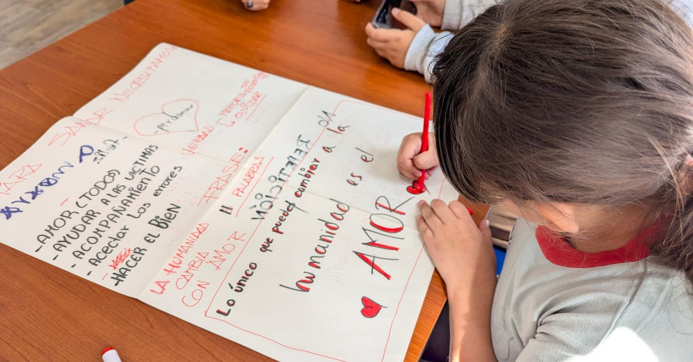

En un mundo que se mueve rápido y a menudo excluye, la movilidad humana nos interpela con urgencia y desafío. ¿Cómo podemos, como cristianos y como iglesia, estar verdaderamente presentes con quienes sufren el desarraigo, la discriminación y la soledad? ¿Cómo podemos acompañar a quienes han tenido que dejarlo todo en busca de un lugar donde ser reconocidos, respetados y amados?
En Quito, Ecuador, la red Como Nacido Entre Nosotros junto a la fundación Semillas de Paz han encontrado en el arte y el cine una poderosa herramienta para abrir corazones y mentes. El proyecto educativo GUAÑUNA VIVE reunió a niños, niñas, adolescentes y madres en movilidad humana, para compartir, reflexionar y sanar a través de una película documental que relata la dolorosa historia de un joven víctima de racismo y violencia.
El primer día fue un despertar de emociones profundas: odio, ira, amor, tristeza, injusticia... emociones que no se pueden esconder ni ignorar. Frente a un altar de sentimientos, cada persona reconoció y nombró lo que llevaba dentro, porque solo al enfrentar nuestras heridas podemos empezar a sanar.
El segundo día se llamó “cabeza”, porque fue un espacio para pensar, para cuestionar, para mirar con honestidad lo que sucede. Las voces de niños y jóvenes resonaron con fuerza: “El amor podría cambiar el mundo, solo que no lo vemos”, dijo una niña. Pero también se escucharon testimonios duros sobre exclusión, xenofobia y miedo, realidades que muchos viven día a día en sus escuelas y barrios. Fue una reflexión valiente, una llamada a la conciencia colectiva.
Y así, con la voz y las manos, siguieron construyendo: hicieron un video para alzar su palabra y un mural en un barrio donde a menudo son rechazados. Eligieron colores vivos para expresar una verdad dolorosa: “Nada en el mundo es justo”, pero también la esperanza de ser vistos y escuchados. Esa esperanza la sembró Semillas de Paz, una semilla de amor, cuidado y dignidad en medio de la exclusión. Dexy Guillén, su directora, junto a su familia, trabaja sin descanso para que estas personas tengan alimento, ropa y, sobre todo, un lugar donde sentirse en casa.
Esta experiencia nos invita a reflexionar profundamente sobre el rol de la iglesia y de cada cristiano. Somos llamados no solo a hablar de amor y justicia, sino a encarnarlos en acciones concretas: acompañar, acoger, proteger. No podemos mirar hacia otro lado cuando nuestro hermano o hermana está en crisis. La movilidad humana no es solo un tema social, es un llamado a vivir el evangelio de la misericordia en carne propia.
El desafío está delante de nosotros: ¿qué haremos para ser parte de la solución y no del silencio? ¿Cómo ser la iglesia que abraza, que defiende y que sostiene a quienes más lo necesitan? En tiempos de tanta incertidumbre, la respuesta está en sembrar semillas de paz, justicia y esperanza, porque solo así podremos construir un mundo donde todos pertenecemos.
#nomediscriminesporminacionalidad

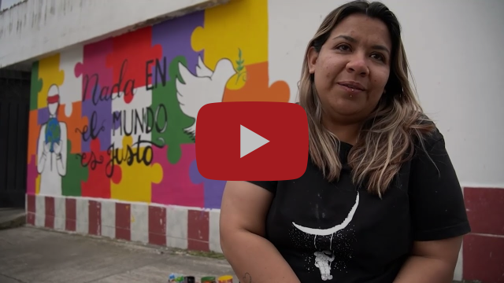

Si deseas hacer estos talleres en tu comunidad ¡Ahora lo puedes hacer! te compartimos la guia educativa para poder hacerlo. Lo encuentras en: https://guanunavive.com/

